CÀNTIC DE MARIA  Hem rebut una fe que ens fa joves!  La meva ànima magnifica el Senyor,  el meu esperit celebra Déu que em salva, perquè ha mirat la petitesa de la seva serventa.  Des d’ara totes les generacions em diran benaurada, perquè el Totpoderós obra en mi meravelles.  El seu nom és sant, i l’amor que té als qui creuen en ell s’estén de generació en generació.  Les obres del seu braç són potents:  dispersa els homes de cor altiu, derroca els poderosos del soli i exalça els humils. Omple de béns els pobres,  i els rics se’n tornen sense res.  Ha protegit Israel, el seu servent, com ho havia promès als nostres pares; s’ha recordat del seu amor a Abraham  i a la seva descendència per sempre.  Glòria al Pare, al Fill i a l’Esperit Sant  com era al principi ara i sempre  i pels segles dels segles. Amén.  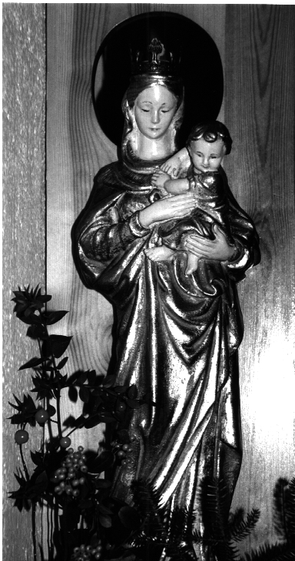 |  |  |  | PREGÀRIES  PARENOSTRE  PREGÀRIA FINAL  Us demanem,  Mare de Déu i mare nostra,  que sentim sempre la pau del Senyor.  Que la nostra mirada  sigui sempre neta i clara.  Que els nostres llavis  pronunciin només  paraules netes i d'encoratjament.  Que el nostre pas sigui ferm,  i la nostra actitud valenta.  Que les nostre mans  siguin generoses per a donar  i prudents per a rebre.  Que el nostre cor  estigui sempre obert per estimar tothom.  Que els nostres passos ens dirigeixin  cap allà on podem ser útils.  Que la nostra vida  sigui radiant i generosa,  com la vostra, Mare de Déu.  ( Lelotte)  CANT FINAL  Déu vos salve, dolça Mare!  Oh regina, del Cel gloriosa!  Oh Maria, Verge pura,  més que tota creatura.  En la vida sou l’estrella lluminosa.  I en l’agonia, sou la porta del Cel.  Oh Mare nostra,  font de salut,  Santa Maria! |  |  |  |   Vespres Vocacionals  Escolapis de Sabadell  Divendres 7 de maig del 2004
 | CANT D’ENTRADA  Al.leluia, al.leluia,  al.leluia, al.leluia (bis)  Prop de tu, Jesús, vull pregar,  tot sentint que tu ets tan gran.  Tu em fas senzill com un nen  a les teves mans sóc feliç.  Cantaré l’amor que tu em tens,  perquè estimes tant i ets aquí.  M’ompliràs d’amor i de pau;  em sento feliç vora teu.   |  | SALM 144, I  Antífona: Obrim camins a l'esperança,  obrim camins sense tardança,  obrim camins que el món avança,  obrim camins ara mateix.  Us exalçaré, Déu meu i rei meu,  beneiré el vostre nom per sempre.  Us beneiré dia rera dia,  lloaré per sempre el vostre nom.  El Senyor és gran. No us canseu de lloar-lo, que la seva grandesa no té límits.  Una generació anuncia a l'altra  el que vós heu fet,  li fa la lloança de les vostres proeses.  Ens fan saber la glòria del Senyor,  i jo celebro els seus prodigis;  ells ens parlen de gestes temibles,  i jo conto les grandeses del Senyor;  recorden que és immensa la seva bondat  i aclamen els seus favors.  El Senyor és compassiu i benigne,  lent per al càstig, gran en l'amor.  El Senyor és bo per a tothom,  estima entranyablement  tot el que ell ha creat.  Que us enalteixin les vostres criatures,  que us beneeixin els fidels;  que proclamin la glòria del vostre regne  i parlin de la vostre potència.  Que facin conèixer als homes  les gestes del Senyor,  la magnificència gloriosa del seu regne.  El vostre regne s'estén a tots els segles,  el vostre imperi, a totes les generacions.  Glòria al Pare, al Fill i a l’Esperit Sant,  com era al principi ara i sempre,  i pels segles dels segles. Amén. |  |  |  | SALM 144, II  Antífona: Obrim camins per a un món jove, obrim camis ara que és d'hora, obrim camins i via fora!  obrim camins ara mateix.  Totes les paraules del Senyor són fidels,  les seves obres són obres d'amor.  El Senyor sosté  els qui estan apunt de caure,  els qui han ensopegat, ell els redreça.  Tothom té els ulls en vós,  mirant esperançat,  i al seu temps vós els doneu l'aliment.  Tan bon punt obriu la mà,  sacieu de bon grat tots el vivents.  Són camins de bondat, els del Senyor,  les seves obres són obres d'amor.  El Senyor és a prop dels qui l'invoquen,  dels qui l'invoquen amb sinceritat.  Satisfà el desig dels seus fidels,  escolta el seu crit d'auxili, els salva.  El Senyor guarda els qui l'estimen,  però els injustos desapareixen.  Que surtin dels meus llavis  lloances al Senyor,  que tothom beneeixi  el seu sant nom per sempre més.  Glòria al Pare, al Fill i a l’Esperit Sant,  com era al principi ara i sempre,  i pels segles dels segles. Amén. |  | CÀNTIC DE L’APOCALIPSI  Antífona: Obrim camins Crist ens espera, obrim camins i ens allibera, obrim camins en primavera, obrim camins ara mateix.  Senyor, Déu de l’univers,  les vostres obres  són grans i admirables!  Senyor, rei de tots els pobles,  les vostres decisions són justes,  no van mai errades.  Qui no us respectarà!  Qui no glorificarà el vostre nom!  Perquè vós sou l’únic Sant,  i ara que heu revelat  la vostra justícia,  totes les nacions  vindran a adorar-vos.  Glòria al Pare, al Fill i a l’Esperit Sant, com era al principi ara i sempre, i pels segles dels segles. Amén.  
DE LA CARTA ALS HEBREUS (5, 8-10):

"El Crist, tot i que era el Fill de Déu, aprengué en els sofriments què és obeir, i un cop consagrat sacerdot es convertí en font de salvació eterna per a tots els que se li sotmeten, ja que Déu l’ha proclamat gran sacerdot com ho fou Melquisedec."

